**Tugas Kelas**

Nama : Patricia Joanne

NPM : 140810160065

**8 April 2019**

Eksplorasi Distance Transform

Transformasi jarak atau *distance transform* adalah operator yang biasanya hanya diterapkan pada gambar biner. Hasil transformasinya berupa gambar tingkat abu-abu yang terlihat mirip dengan gambar input, namun intensitas tingkat abu-abu dari titik-titik di dalam wilayah latar depan diubah untuk menunjukkan jarak ke batas terdekat dari setiap titik.

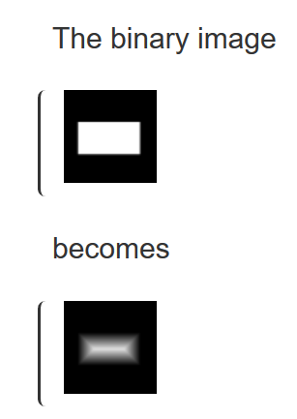

Gambar di bawah ini menunjukkan transformasi jarak menggunakan metode Chessboard untuk bentuk persegi panjang sederhana.

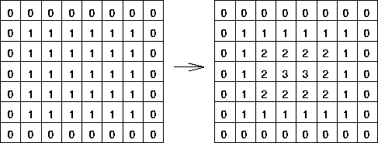

Ada beberapa jenis transformasi jarak, tergantung pada metrik jarak yang digunakan untuk menentukan jarak antar piksel. Ada metode Euclidean, Manhattan, Chamfer, dan juga Chessboard seperti yang dicontohkan sebelumnya.

Pemanfaatan *distance transform*:

* Skeletonizing
* Motion planning pada robotika
* Pathfinding
* Font smoothing
* Dll.

Contoh Program:

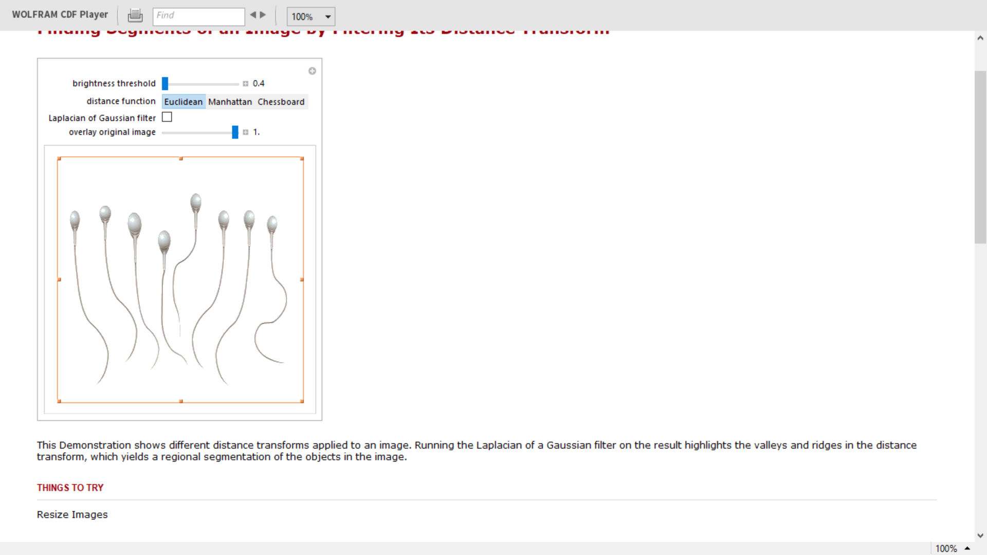

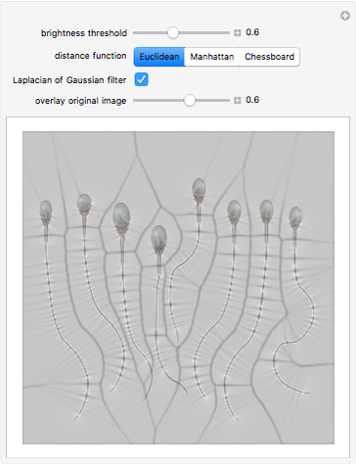

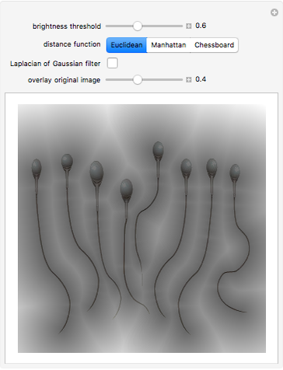

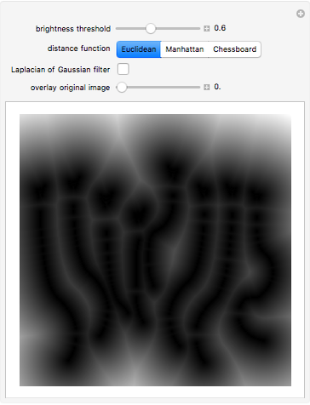

Sumber program didapat dari: [http://demonstrations.wolfram.com/FindingSegmentsOfAnImage ByFilteringItsDistanceTransform/](http://demonstrations.wolfram.com/FindingSegmentsOfAnImage%20ByFilteringItsDistanceTransform/) dan hanya bisa didemonstrasikan saja.

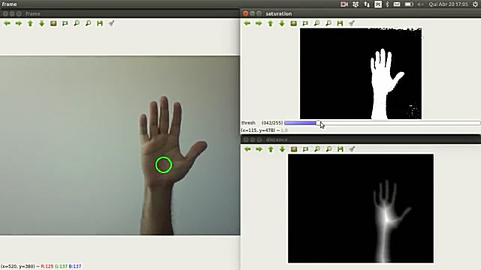

Berikut ini adalah langkah pre-processing untuk pengenalan gerakan tangan. Tangan tersegmentasi dari latar belakang menggunakan saluran saturasi dan ambang global yang kaku. Transformasi jarak diterapkan dan lingkaran hijau menunjukkan nilai tertinggi pada gambar jarak. Program dibuat menggunakan Ubuntu 16.04, OpenCV 3.2, dan Qt 5.8.

**Daftar Pustaka**

[http://demonstrations.wolfram.com/FindingSegmentsOfAnImageByFilteringItsDistance Transform/](http://demonstrations.wolfram.com/FindingSegmentsOfAnImageByFilteringItsDistance%20Transform/)

<https://en.wikipedia.org/wiki/Distance_transform>

<https://homepages.inf.ed.ac.uk/rbf/HIPR2/distance.htm>

<https://www.youtube.com/watch?v=pRBVvBXXegw>